T.O.F

Manual de Usuario

Versión: 0100

Fecha: 07/09/2020

HOJA DE CONTROL

|  |  |  |  |
| --- | --- | --- | --- |
| **Organismo** | SENA | | |
| **Proyecto** | T.O.F | | |
| **Entregable** | Manual de Usuario | | |
| **Autor** | Alexis Jaramillo / Eliana Arango / Ely Johanna Meneses | | |
| **Versión/Edición** | 0100 | **Fecha Versión** | 07/09/2020 |
| **Aprobado por** | Lee Jared Escobar Gómez | **Fecha Aprobación** | DD/MM/AAAA |
|  |  | **Nº Total de Páginas** | 10 |

REGISTRO DE CAMBIOS

|  |  |  |  |
| --- | --- | --- | --- |
| **Versión** | **Causa del Cambio** | **Responsable del Cambio** | **Fecha del Cambio** |
| 01 | Versión inicial | Eliana Arango Álvarez | 07/09/2020 |
| 02 |  | Alexis Jaramillo Rivera | 10/09/2020 |
| 03 |  | Ely Johanna Meneses | 13/09/2020 |

CONTROL DE DISTRIBUCIÓN

|  |
| --- |
| **Nombre y Apellidos** |
| Eliana Arango Álvarez |
| Alexis Jaramillo Rivera |
| Ely Johanna Meneses |

ÍNDICE

1 DESCRIPCIÓN DEL SISTEMA 4

1.1 Objeto 4

1.2 Alcance 4

1.3 Funcionalidad 4

2 MAPA DEL SISTEMA 5

2.1 Modelo Lógico 5

2.2 Navegación 5

3 DESCRIPCIÓN DEL SISTEMA 6

3.1 Subsistema 1 6

3.1.1 Pantalla 1 6

3.1.2 Mensajes de error 6

3.1.3 Ayudas contextuales 6

4 ANEXOS 8

5 GLOSARIO 9

6 BIBLIOGRAFÍA Y REFERENCIAS 10

# DESCRIPCIÓN DEL SISTEMA

## Objeto

El presente documento pretende orientar al usuario para conocer el correcto uso de nuestra aplicación, dando a saber cada uno de los aspectos importantes que encontraremos dentro de ella tales botones, mensajes, imágenes y precios; también especificamos cuales son las funcionalidades los aspectos donde el usuario tiene más interacción con la aplicación.

## Alcance

Mostrar de una manera clara y concisa el funcionamiento de la versión 1.0 en la aplicación y se actualiza a la vez que surge una nueva versión de la aplicación.

## Funcionalidad

Esta aplicación móvil está orientada al usuario como cliente de la cafetería (en este caso la cafetería del CTGI) el cual le permite al usuario realizar sus comprar de una manera fácil y rápida en un tiempo determinado de reclamo.

# MAPA DEL SISTEMA

## Modelo Lógico

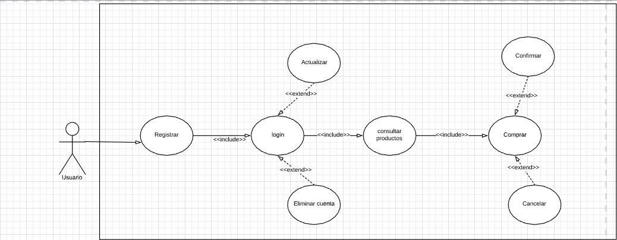

## Navegación

Nuestra aplicación móvil se encuentra totalmente responsive, no tiene necesidad de hacerle pruebas con ninguna plataforma adicional, los datos de los usuarios se encuentran guardados en una base de datos local. Navega entre las interfaces tranquilamente

# DESCRIPCIÓN DEL SISTEMA

**1. Plash**



***2.* registro de usuario**

Lo primero que el usuario va a hacer es registrarse con nombre, correo y una contraseña adicional se le permitirá ver la contraseña digitada. El error que se le marcara al usuario es si en debido caso no llena ningún de los campos le aparecerá un mensaje donde dice ***“Error: campos vacíos”***

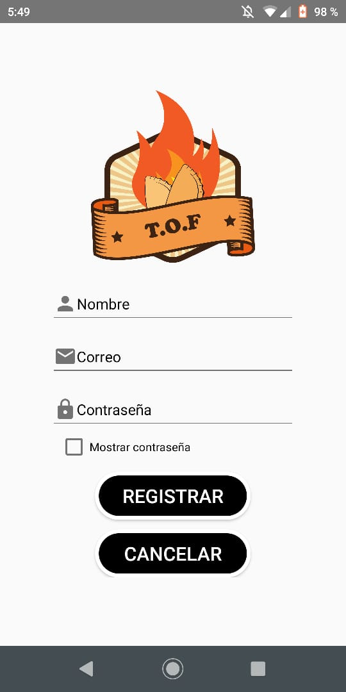

**3. *Inicio de sesión***

En este primer interfaz gráfica el usuario encontrara el inicio de sesión en la cual el usuario encontrara dos campos que le permitirán ingresar su correo y su contraseña adicional a esto se le permitirá ver la contraseña que acaba de digitar. Si el usuario ya se encuentra registrado en la base de datos, el sistema le mostrará un mensaje que dirá ”***usuario ya registrado”***.

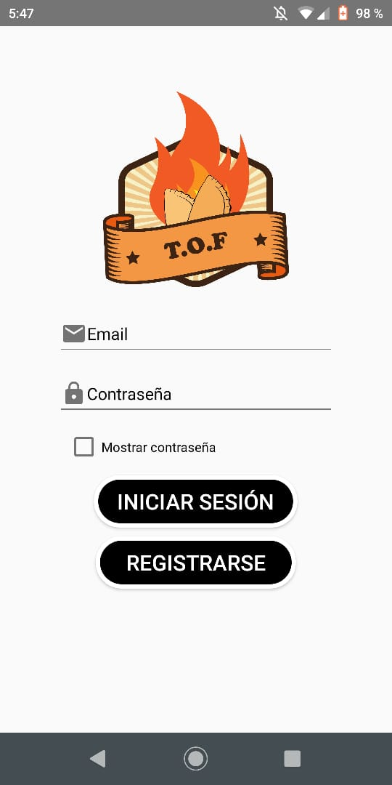

# Olvido contraseña

En el primer interfaz el usuario encontrara la opción “¿olvido su contraseña?” lo que debe hacer el darle clic en ese apartado y lo llevara a la segunda interfaz.

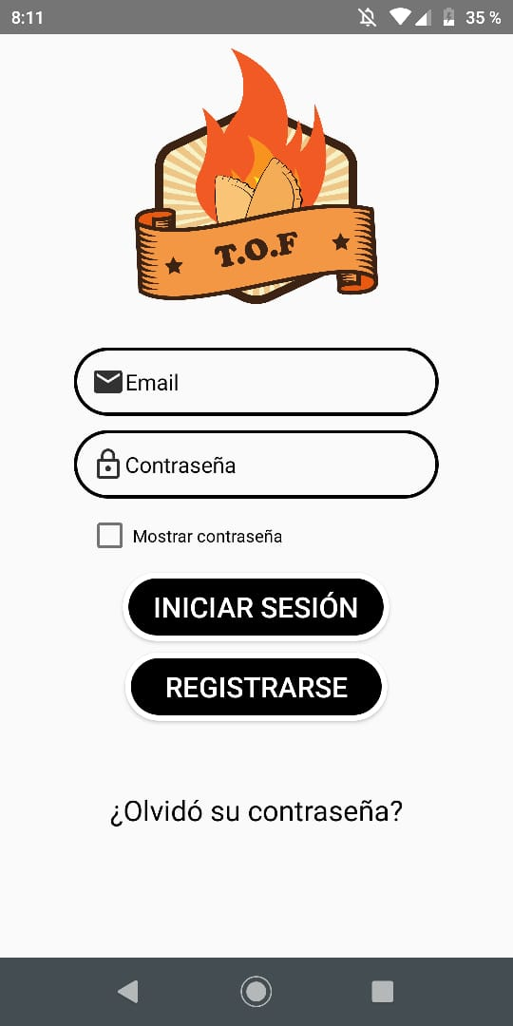

En la segunda interfaz de olvido su contraseña el usuario encontrará el apartado de texto donde podrá digitar el correo con el cual se registró en la aplicación, en este caso el usuario se registró en la plataforma con correo [elianaarango0304@gmail.com](mailto:elianaarango0304@gmail.com). seguido de esto en la interfaz se mostrará un mensaje que dice ***“se ha enviado un correo para restablecer tu contraseña”.*** Si el usuario no se encuentra registrado con el coreo que digito para restablecer su contraseña el sistema le mostrara un mensaje que dice “***correo no registrado”.***

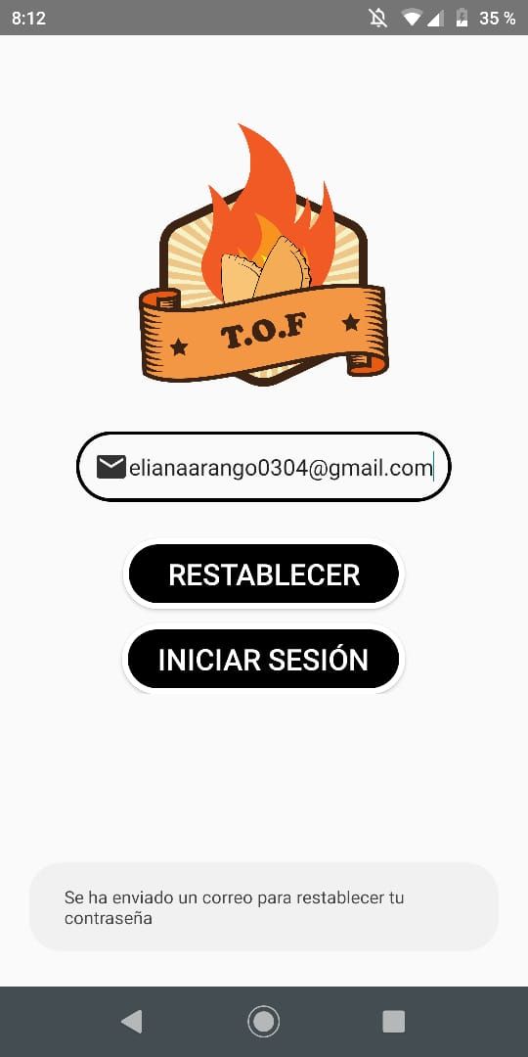

En la tercera interfaz de olvido su contraseña al usuario le llegara un mensaje a su correo con un enlace

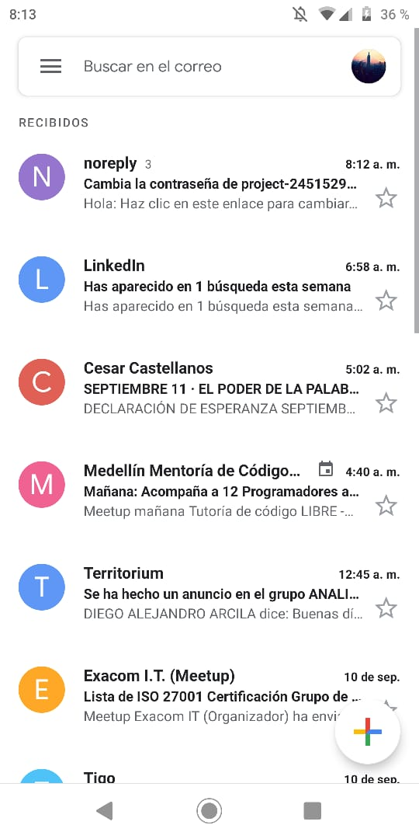 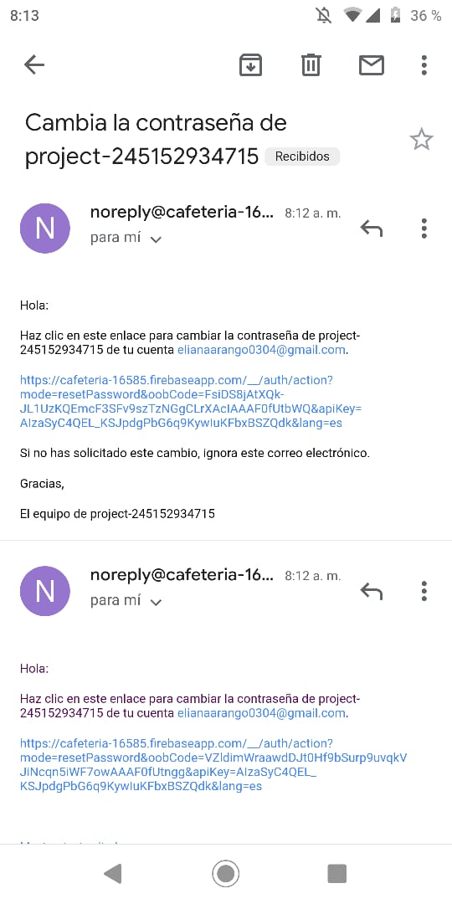

Al abrir el enlace el sistema lo redirige a una nueva interfaz donde va a poder digitar su nueva contraseña después de haberla digitado correctamente como la desee el usuario, le aparecerá un mensaje que dice se ha cambiado la contraseña.

También le mostrara un mensaje que dice ***“ya puedes iniciar sesión con la nueva contraseña”***

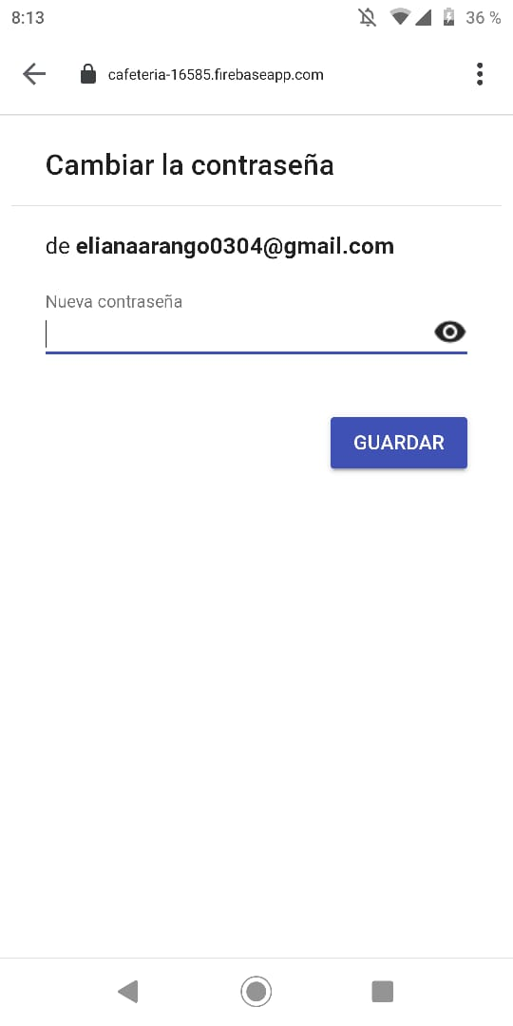 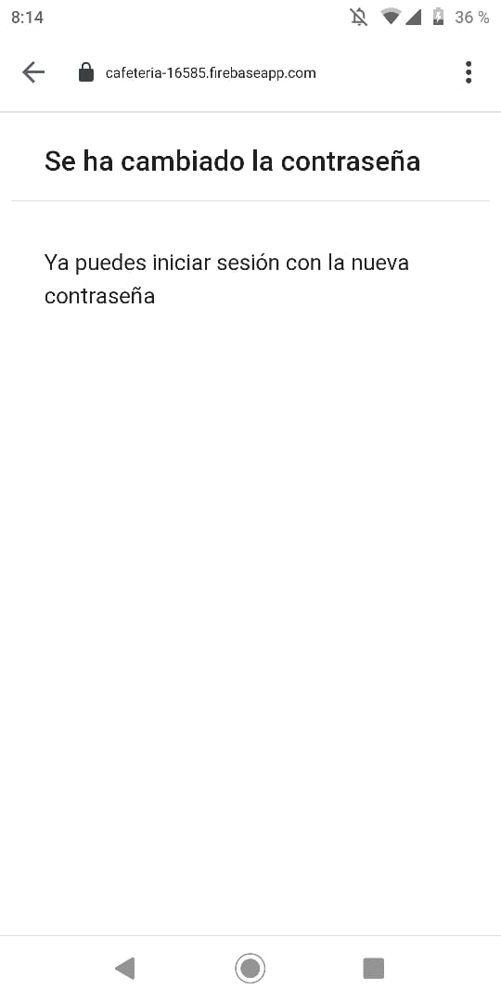

## Subsistema 1

La función principal de la aplicación móvil es que el usuario se pueda registrar correctamente en nuestro aplicativo a la vez pueda pedir de una manera fácil y rápida un producto en la cafetería el cual va a ser para su propio consumo.

### Pantalla 1

   

### Mensajes de error

1. ***“Error: campos vacíos”***
2. ” ***usuario ya registrado”***.
3. ***“Usuario y/o password incorrectos”***
4. “***correo no registrado”.***

### Ayudas contextuales

Sin especificar

# ANEXOS

Sin especificar

# GLOSARIO

|  |  |
| --- | --- |
| **Término** | **Descripción** |
| Responsive | hacer que un sitio web sea accesible y adaptable |
| Interfaz | la conexión funcional que se establece entre dos dispositivos o sistemas que funcionan independientemente uno del otro. |

# BIBLIOGRAFÍA Y REFERENCIAS

|  |  |
| --- | --- |
| **Referencia** | **Título** |
| http://www.juntadeandalucia.es/servicios/madeja/contenido/recurso/465 | Plantilla manual de usuario |